Детская оздоровительная кампания 2018
Основные формы государственной поддержки системы отдыха и оздоровления детей, перечень предоставления мер социальной поддержки в сфере отдыха и оздоровления детей определены областным законом от 30 сентября 2011 года
№ 326-24-ОЗ «Об организации и обеспечении отдыха, оздоровления и занятости детей».
Порядок организации мероприятий, направленных на отдых, санаторное оздоровление детей, а также основные направления расходования средств областного бюджета определены постановлением Правительства Архангельской области от 21 февраля 2017 года № 85-пп «О мерах по реализации областного закона «Об организации и обеспечении отдыха, оздоровления и занятости детей».
Организация мероприятий направленных на отдых и оздоровление детей организуется с учетом принципа адресности, т.е. разным категориям граждан предлагаются разные виды помощи в зависимости от потребности ребенка и социального статуса семьи.
С 2017 года осуществление централизованной закупки путевок министерством за счет средств областного бюджета не осуществляется.
Родителям (законным представителям) будут выдаваться сертификаты на оплату путевок (а детям, находящимся в трудной жизненной ситуации, дополнительно на оплату части проезда и сопровождения к месту отдыха и обратно в составе организованной группы), которые возможно будет реализовать в организациях отдыха детей и их оздоровления, включенных в ПЕРЕЧЕНЬ организаций отдыха детей и их оздоровления (далее – ПЕРЕЧЕНЬ ЛАГЕРЕЙ). Таким образом, право выбора организации отдыха детей и их оздоровления закрепляется за законным представителем ребенка, что будет способствовать развитию конкурентной среды на рынке детского отдыха и повышению качества предоставляемых услуг.
ПЕРЕЧЕНЬ ЛАГЕРЕЙ публикуется на сайте министерства с 15 апреля 2018 года.( https://www.arhzan.ru/)
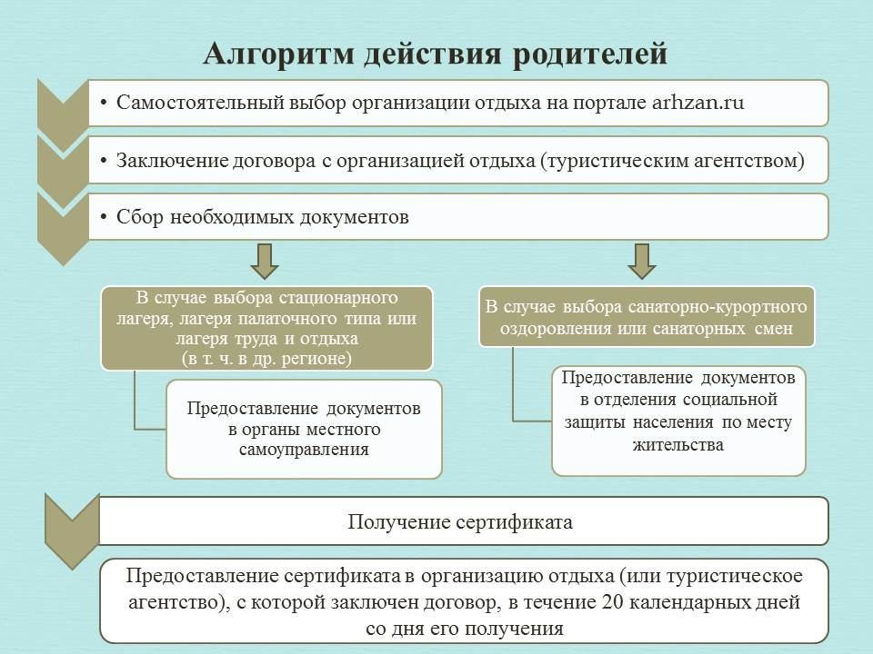

Алгоритм действий родителей:
1. Определиться с лагерем / санаторием (из Перечня, который будет опубликован на сайте министерства труда, занятости и социального развития Архангельской области до 15 апреля)
2. заключить договор с понравившемся лагерем / санаторием
3. обратиться в ОСЗН (по санаторным сменам) / в МО (по остальным сменам) с заявлением и пакетом документов*.
* минимальный пакет документов будет включать:
1) копию паспорта родителя;
2) копию свидетельства о рождении или копию паспорта ребенка, достигшего возраста 14 лет;
3) документ об обучении ребенка в общеобразовательной организации или о зачислении на обучение в общеобразовательную организацию ребенка в возрасте от 6,5 до 8 лет или документ, подтверждающий фактическое пребывание ребенка на территории Архангельской области сроком не менее 3 месяцев.
В случае, если семья претендует на получение сертификата на большую сумму, родителями предоставляются дополнительные документы, подтверждающие, например, наличие в семье трудной жизненной ситуации, статус многодетной семьи, уровень доходов семьи (не более 2-х прожиточных минимумов на 1 члена семьи) и другие.
4. В течение 20 дней с даты получения сертификата необходимо предоставить сертификат в организацию отдыха, с которой заключен договор.
5. Оплатить свою часть путевки, проезда и остальных расходов, связанных с отправкой в лагерь / санаторий (горячее питание в пути, страховку и прочие).
6. Пройти с ребенком медицинскую комиссию (важный момент, чтобы не было «неожиданностей» на этапе подготовки в выезду в лагерь – наличие у ребенка прививок по возрасту в соответствии с Национальным календарем профилактических прививок, а в случае сознательного отказа от прививок – оформление официального отказа в лечебном учреждении).
7. Вовремя прибыть в пункт формирования организованной группы детей, следующих централизованно к месту отдыха или вовремя привезти ребенка в лагерь / санаторий – в случае самостоятельного заезда.
8. Вовремя встретить ребенка из лагеря / санатория
Важный момент: родители должны понимать, что они являются потребителями услуг и вправе осуществлять родительский контроль за качеством их предоставления.
Размеры полной или частичной оплаты путевки за счет средств
областного бюджета (размер оплаты по сертификату за один день пребывания, руб.), установленные на 2018 год.
Тип организации отдыха детей  и их  оздоровления | Организации отдыха и оздоровления детей, расположенные на территории Архангельской области,  включая ДОЛ «Ласковый берег»  и ДОЛ «Звездочка-Юг», расположенные на территории Краснодарского Края |  |  | Организации отдыха и оздоровления детей, расположенные на территории  других субъектов РФ
 | по категориям семей: |  |  | по категориям семей:
 | трудная жизненная ситуация* | льготные категории** | без льгот | трудная жизненная ситуация* | льготные категории** | без льгот
САНАТОРНЫЕ смены | 994 руб. | 881 руб. | 881 руб. | 704 руб. | 603 руб. | 603 руб.
ОЗДОРОВИТЕЛЬНЫЕ смены/ смены ОТДЫХА и ДОСУГА | 847 руб. | 678 руб. | 678 руб. | 603 руб. | 503 руб. | 402 руб.
ПАЛАТОЧНЫЙ ЛАГЕРЬ | 678 руб. | 565 руб. | 565 руб. | - | - | -
ЛАГЕРЯ ТРУДА И ОТДЫХА для подростков с круглосуточным пребыванием | 847 руб. | 678 руб. | 678 руб. | - | - | -

Размеры полной или частичной оплаты за счет средств
областного бюджета стоимости проезда и услуг сопровождения
для детей, находящихся в трудной жизненной ситуации,
установленные на 2018 год.
Для детей, находящихся в трудной жизненной ситуации: | Организации отдыха и оздоровления детей, расположенные  на территории  Архангельской области | Организации отдыха и оздоровления детей, расположенные  на территории  других субъектов РФ
Размеры оплаты стоимости ПРОЕЗДА к месту отдыха и оздоровления детей в составе организованной группы и обратно | до 100 процентов стоимости проездных документов (билетов),  но не более 800 руб. | до 100 процентов стоимости проездных документов (билетов),  но не более 2 000 руб.
Размеры оплаты стоимости УСЛУГ ЛИЦ, СОПРОВОЖДАЮЩИХ детей к месту их отдыха и оздоровления  в составе организованной группы детей и обратно | в размере 100 процентов стоимости услуг лиц, сопровождающих детей, но не более 416 руб. | в размере 100 процентов стоимости услуг лиц, сопровождающих детей, но не более 1 040 руб.

*Дети, находящиеся в трудной жизненной ситуации: дети, оставшиеся без попечения родителей; дети-инвалиды; дети с ограниченными возможностями здоровья, дети - жертвы вооруженных и межнациональных конфликтов, экологических и техногенных катастроф, стихийных бедствий; дети из семей беженцев и вынужденных переселенцев; дети, проживающие в малоимущих семьях; дети с отклонениями в поведении.
**Льготные категории: дети из многодетных семей; дети-призеры олимпиад, фестивалей, конкурсов; дети из семей, в которых совокупный доход на одного члена семьи не превышает двух величин прожиточного минимума на душу населения.
За СЕРТИФИКАТОМ на оплату путевки необходимо обращаться в органы местного самоуправления муниципальных образований Архангельской области (МО), уполномоченные на организацию отдыха и оздоровления детей в каникулярный период.
- на оздоровительные смены (21 день),
- смены отдыха и досуга (менее 21 дня),
- в лагеря палаточного типа,
- в лагеря труда и отдыха для подростков с круглосуточным пребыванием
За СЕРТИФИКАТОМ на оплату путевки необходимо обращаться в государственные казенные учреждения – отделения социальной защиты населения (ГКУ ОСЗН).
- на санаторно-курортное оздоровление
- на санаторные смены (24 дня)
ВНИМАНИЕ родителей! Сертификат может быть выдан позже установленных сроков, при наличии квот предоставления сертификатов, но не позднее даты начала смены.
Сроки приема заявлений на предоставление СЕРТИФИКАТОВ:
1 смена в период летних каникул – с 15 апреля по 30 апреля;
2 смена в период летних каникул – с 1 мая по 30 мая;
3 смена в период летних каникул – с 15 мая по 13 июня;
4 смена в период летних каникул – с 1 июня по 30 июня;
5 смена в период летних каникул – с 15 июня по 14 июля;
смена в период осенних каникул – с 15 по 31 октября;
смена в период зимних каникул – с 15 по 30 ноября.
Консультации по вопросам организации отдыха и оздоровления детей можно получить
по телефону: (8182) 45-43-12 Екатерина Александровна Алехинцева, Оксана Николаевна Васендина.
ВНИМАНИЕ! В ПЕРЕЧНЕ ЛАГЕРЕЙ указана стоимость путевки, предварительная стоимость проезда (по стоимости проездных документов), предварительная стоимость сопровождения (включает только услуги сопровождающих лиц). При бронировании путевок необходимо уточнить у представителей лагерей полную стоимость проезда и сопровождения, которые содержат расходы на горячее питание, страхование детей, резервирование проездных билетов, на приобретение медикаментов и прочие расходы.
В министерстве работает «горячая линия», на которую принимаются обращения по вопросам организации детской оздоровительной кампании: 8 (8182) 454-312 (в рабочие дни с 9:00 до 17:30)
Е-mail: smi@dvinaland.ru
Перечень организаций отдыха детей и их оздоровления, организующих отдых и оздоровления детей с полной (частичной) оплатой за счет средств областного бюджета
- Перечень олимпиад и иных конкурсных мероприятий
- Нормативные правовые документы
- Организация оздоровительной кампании детей в муниципальных образованиях Архангельской области
- Форум организаторов детского отдыха
- Дополнительная информация
- Информация для надзорных органов об организациях отдыха детей и их оздоровления, расположенных на территории Архангельской области

